МИНИСТЕРСТВО ОБРАЗОВАНИЯ ИРКУТСКОЙ ОБЛАСТИ

Государственное общеобразовательное казенное учреждение Иркутской области

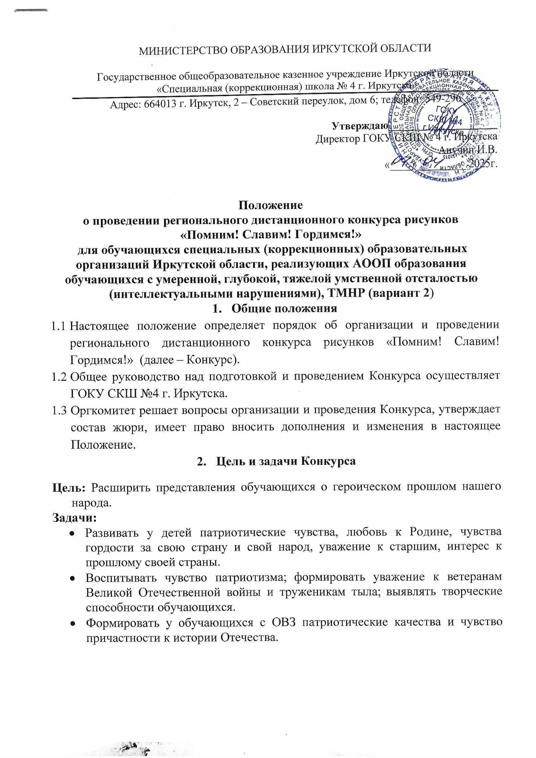 «Специальная (коррекционная) школа № 4 г. Иркутска»

Адрес: 664013 г. Иркутск, 2 – Советский переулок, дом 6; телефон: 549-296

**Утверждаю____________________**

Директор ГОКУ СКШ № 4 г. Иркутска

Анучин И.В.

«____»_________ 2025г.

**Положение**

**о проведении регионального дистанционного конкурса рисунков**

**«Помним! Славим! Гордимся!»**

**для обучающихся специальных (коррекционных) образовательных организаций Иркутской области, реализующих АООП** **образования обучающихся с умеренной, глубокой, тяжелой умственной отсталостью (интеллектуальными нарушениями), ТМНР (вариант 2**)

1. **Общие положения**
   1. Настоящее положение определяет порядок об организации и проведении регионального дистанционного конкурса рисунков «Помним! Славим! Гордимся!» (далее – Конкурс).
   2. Общее руководство над подготовкой и проведением Конкурса осуществляет ГОКУ СКШ №4 г. Иркутска.
   3. Оргкомитет решает вопросы организации и проведения Конкурса, утверждает состав жюри, имеет право вносить дополнения и изменения в настоящее Положение.
2. **Цель и задачи Конкурса**

**Цель:** Расширить представления обучающихся о героическом прошлом нашего народа.

**Задачи:**

* Развивать у детей патриотические чувства, любовь к Родине, чувства гордости за свою страну и свой народ, уважение к старшим, интерес к прошлому своей страны.
* Воспитывать чувство патриотизма; формировать уважение к ветеранам Великой Отечественной войны и труженикам тыла; выявлять творческие способности обучающихся.
* Формировать у обучающихся с ОВЗ патриотические качества и чувство причастности к истории Отечества.

1. **Участники Конкурса**

3.1 В Конкурсе могут принять участие обучающиеся специальных (коррекционных) образовательных организаций Иркутской области, реализующих АООП образования обучающихся с умеренной, глубокой, тяжелой умственной отсталостью (интеллектуальными нарушениями), ТМНР (вариант 2).

3.2. Участие в Конкурсе добровольное, осуществляется только с согласия обучающегося, его родителей (законных представителей).

1. **Порядок и сроки проведения Конкурса**
   1. Заявки и конкурсные работы детей принимаются на электронную почту: risunok2023@mail.ru
   2. На работы заполняется одна заявка от специального (коррекционного) образовательного учреждения. Количество работ от одного образовательного учреждения – не более 4.
   3. Заявки, поступившие по истечению срока, к участию в Конкурсе не допускаются.
   4. Конкурс проводится дистанционно с **14 апреля 2025 по 19 мая 2025 г**
   5. Прием заявок и конкурсных работ с **14 апреля 2025 по 23 апреля 2025 года.**
   6. Экспертиза работ **24 апреля 2025 по 30 апреля 2025г**
   7. Рассылка наградных материалов **19 мая 2025**
2. **Требования к работам**
   1. Для участия в Конкурсе принимаются фотографии рисунков с этикеткой в хорошем качестве.
   2. Каждая работа должна иметь этикетку 5х10 см в печатном варианте (была читаема и не закрывала работу).
   3. На этикетке указывается:

* Название работы
* Фамилия, имя обучающегося
* Класс, возраст
* Образовательное учреждение
* ФИО руководителя (педагога) и должность
  1. На Конкурс предоставляются работы, выполненные в любой технике.
  2. Работы, не соответствующие заявленным требованиям, в Конкурсе участвовать не будут.

1. **Критерии оценивания Конкурсных работ:**

6.1 Оргкомитет Конкурса формирует и утверждает состав жюри из педагогического коллектива ГОКУ СКШ № 4 г. Иркутска.

6.2 Решения жюри окончательны, пересмотру и обсуждению не подлежат.

6.3 При оценке учитывается соответствие оформления Конкурсной работы требованиям в разделе 5 настоящего Положения.

* Соответствие тематике
* Эстетика изделия (яркость, выразительность и сложность)
* Оригинальность творческого замысла работы
* Стиль выполнения работы
* Соответствие возрастных категорий с исполнительскими возможностями.

1. **Подведение итогов и награждение** 
   1. Итоги Конкурса публикуются на сайте ГОКУ СКШ № 4 г. Иркутска.
   2. Победители и педагоги награждаются грамотами и благодарностями. Все остальные участники получают сертификаты.
   3. Наградные материалы высылаются на электронный адрес, указанный при регистрации.

8. **Контактные данные оргкомитета**

8.1 По всем организационным вопросам обращаться в оргкомитет по телефону: 89641288535 – Савельева Татьяна Сергеевна

89834023021 – Бикинеева Анастасия Александровна

Приложение 1

Заявка на участие в

региональном дистанционном конкурсе рисунков

**«Помним! Славим! Гордимся!»**

для обучающихся АООП образования обучающихся с умеренной, глубокой, тяжелой умственной отсталостью (интеллектуальными нарушениями), ТМНР (вариант 2)

|  |  |  |  |  |
| --- | --- | --- | --- | --- |
| № п | Краткое наименование ОО (образовательной организации) | ФИ участника, возраст, класс | ФИО руководителя, должность | Телефон  эл. почта |
| 1 |  |  |  |  |
| 2 |  |  |  |  |
| 3 |  |  |  |  |
| 4 |  |  |  |  |